TERME
TİCARET VE SANAYİ ODASI BASIN BÜLTENİ
AĞUSTOS/2021 SAYI:8
SAMSUN VERGİ DAİRESİ MÜDÜRLÜĞÜ’NDEN TERME TSO’YA ZİYARET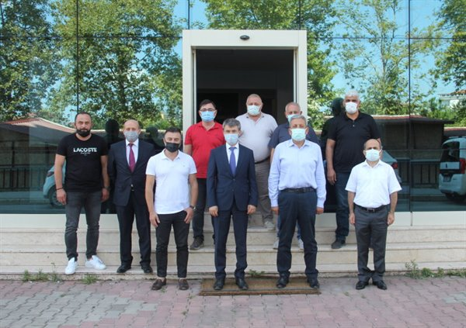Samsun Vergi Dairesi Başkanı Metin UZUN ,Personel Müdürü Mehmet BULAN ve Terme Vergi Dairesi Müdürü Çoşkun Çakır Terme Ticaret ve Sanayi Odası Yönetim Kurulu Başkanı Ahmet Ekmekçi’yi makamında ziyaret etti.
Ziyarette konuşan Uzun” 9 Haziran 2021 tarihinde Resmi Gazetede yayınlanarak yürürlüğe giren 7326 Sayılı Bazı Alacakların Yeniden Yapılandırılması Kanunu kapsamı hakkında bilgilendirmelerde bulundu.
Ekmekçi “Oda olarak yürütülen faaliyetler ve İlçemizde yapılması planlanan Terme OSB ve Oto Galericiler Sitesi hakkında bilgiler aktardı”
Ziyaret karşılıklı fikir alış verişi ve güzel temenniler ile son buldu.

